1. **Necesidad a satisfacer:**

Se requiere recurso educativo para reforzar y conocer temas relacionados a la asignatura de historia de cuarto grado de educación primaria.

1. **Contenido a desarrollar en el recurso educativo:**

| **Tema** |
| --- |
| 1. Ubicación temporal y espacial del poblamiento de América y el surgimiento de la agricultura. |
| 1. Ubicación espacial de Aridoamérica, Oasisamérica y Mesoamérica. |
| 1. Ubicación temporal y espacial de las culturas mesoamericanas. |
| 1. ¿Cuál es el legado cultural de los pueblos mesoamericanos? |
| 1. Culturas mesoamericanas    * Olmeca    * Maya    * Teotihuacana    * Zapoteca    * Mixteca    * Tolteca    * Mexica |
| 1. Las expresiones de las culturas mesoamericanas.    * Conocimiento matemático y astronómico.    * Calendario    * Escritura    * Prácticas agrícolas    * Herbolaria    * Festividades    * Arte |
| 1. Mitos    * Mito maya de la creación de la humanidad.    * Mito mexica de la creación de la humanidad. |

1. **Se requiere:**
   1. Mostrar el contenido de manera audiovisual, para lo que deberá de colocar material en formato de (audio, video, animación, archivos) para que el usuario pueda comprender cada uno de los temas. Tome como referencia el libro de Historia de cuarto grado.
   2. Crear ejercicios interactivos para verificar que el usuario se haya apropiado del conocimiento, para lo cual deberá de crear una cuenta en <https://es.liveworksheets.com/> y elaborar los ejercicios necesarios para incorporarlos mediante links a su recurso educativo.
2. **Diseño instruccional**

| **Tema** | **Recursos** | **Actividad** |
| --- | --- | --- |
| 1. Ubicación temporal y espacial del poblamiento de América y el surgimiento de la agricultura. | * <https://www.youtube.com/watch?v=oNpJSqZwGoE&t=35s> * <https://www.youtube.com/watch?v=6QNgMTEEE4c> * <https://www.youtube.com/watch?v=YOcLQVAMHoI> * <https://www.youtube.com/watch?v=PvRKRFz9aRc> | * Cuestionario interactivo con preguntas de falso y verdadero. * Cuestionario con preguntas de opción múltiple. * Mapa interactivo |
| 1. Ubicación espacial de Aridoamérica, Oasisamérica y Mesoamérica. | * **Breve investigación** * [**https://www.youtube.com/watch?v=pVDjL-gi2co&t=118s**](https://www.youtube.com/watch?v=pVDjL-gi2co&t=118s) | * **cuestionario interactivo con incisos** * **mapa interactivo** * **cuestionario interactivo** |
| 1. Ubicación temporal y espacial de las culturas mesoamericanas. | * [**https://www.youtube.com/watch?v=ZQaG1meWMTA**](https://www.youtube.com/watch?v=ZQaG1meWMTA) * [**https://www.youtube.com/watch?v=JIPdz2nd6Po**](https://www.youtube.com/watch?v=JIPdz2nd6Po) | * **Dos cuestionarios interactivos de respuesta libre** * **crucigrama interactivo** |
| 1. ¿Cuál es el legado cultural de los pueblos mesoamericanos? | * [**https://www.youtube.com/watch?v=sLtbT5t-ZMI**](https://www.youtube.com/watch?v=sLtbT5t-ZMI) | * **Cuestionario con preguntas** * **Esquema** * **Cuestionario interactivo de verdadero o falso** |
| 1. Culturas mesoamericanas | * [**https://www.youtube.com/watch?v=47Lx6zvy_Vg**](https://www.youtube.com/watch?v=47Lx6zvy_Vg) * [**https://www.youtube.com/watch?v=ZIMNWyM7EsU**](https://www.youtube.com/watch?v=ZIMNWyM7EsU) | * **Cuestionario con preguntas** * **Cuestionario interactivo de verdadero o falso** * **Crucigrama** |
| 1. Las expresiones de las culturas mesoamericanas. | * [**https://www.youtube.com/watch?v=ClGCKUDDLlw&ab_channel=Dj-Docente-Educativo**](https://www.youtube.com/watch?v=ClGCKUDDLlw&ab_channel=Dj-Docente-Educativo) | * **Mapas interactivos** * **Cuestionarios sobre adivinar el nombre que se planteó** |
| 1. Mitos | * **Presentación de ambos mitos** * [**https://www.youtube.com/watch?v=jw9fMzU_UuE**](https://www.youtube.com/watch?v=jw9fMzU_UuE) * [**https://www.youtube.com/watch?v=jw9fMzU_UuE**](https://www.youtube.com/watch?v=jw9fMzU_UuE) | * **Cuestionario interactivo de incisos** * **Cuestionario interactivo de verdadero y falso** * **Cuestionario interactivo** |

1. **Wireframe (Boceto del recurso educativo)**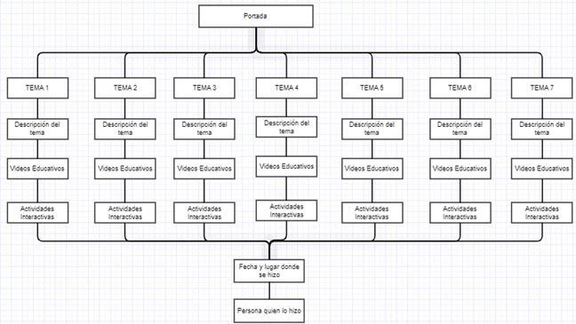

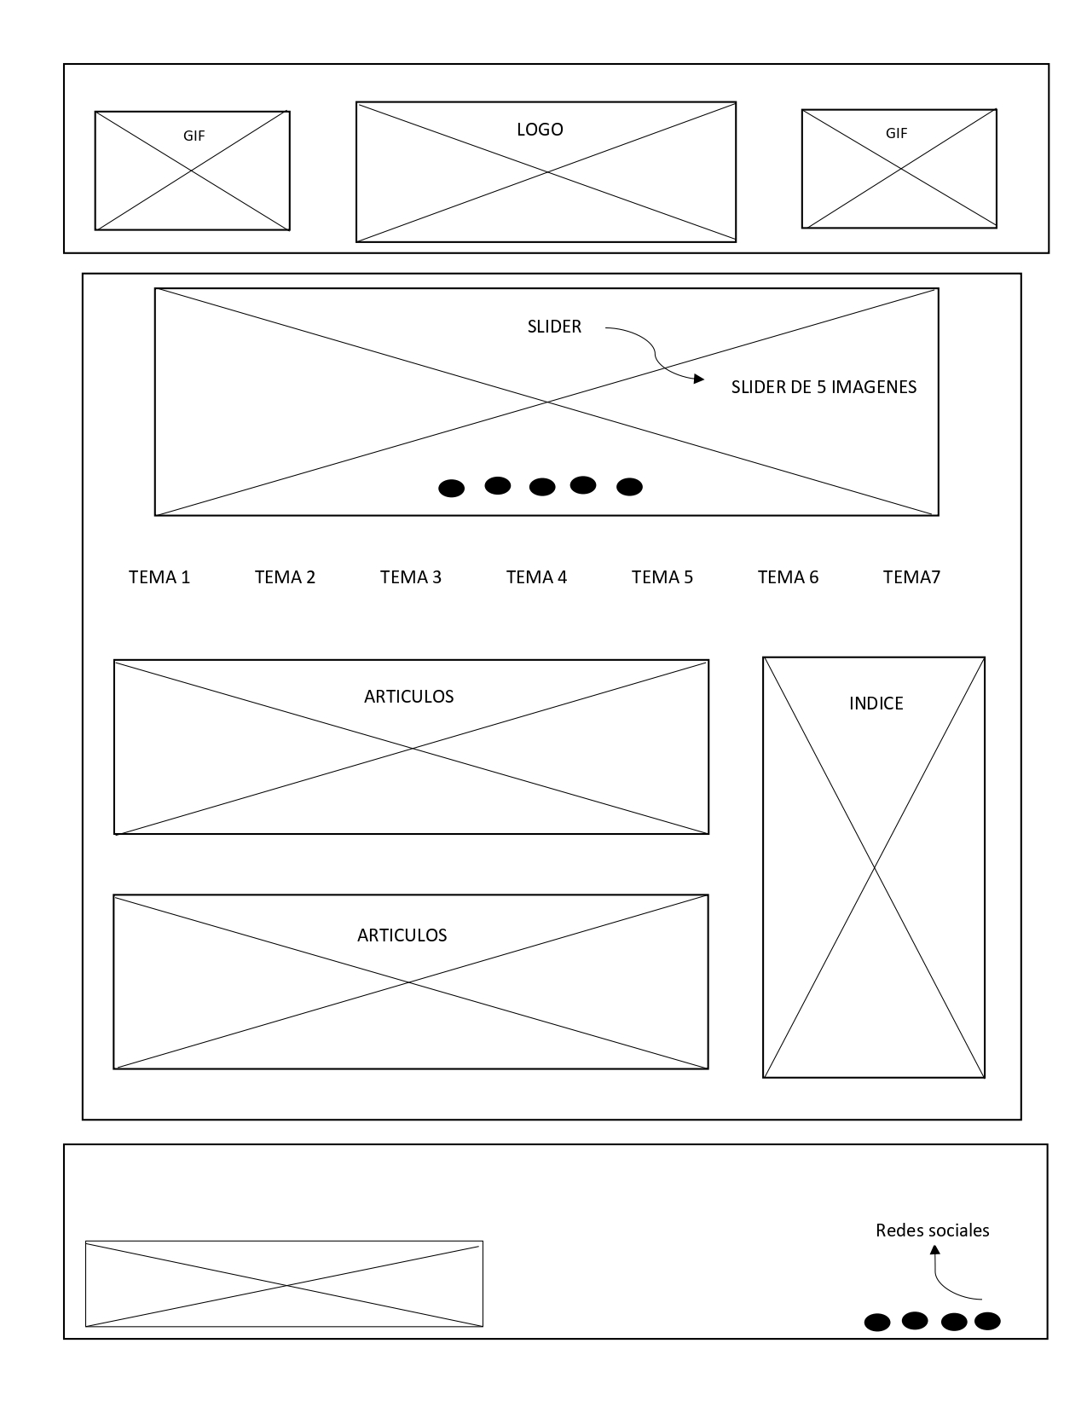

1. **Desarrollo del recurso educativo.**

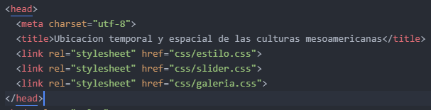Aqui realizamos la importación de los estilos que utilizaremos a lo largo del proyecto, y tambien damos el nombre que se vera en la pestaña para ubicar la página..

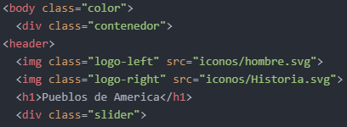

inicializamos el cuerpo que tendrá nuestra pagina asignando el color a través de la clase ya

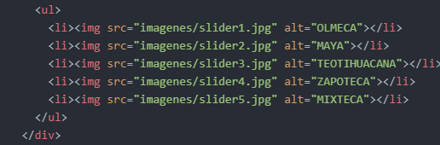

Aqui

1. **Pruebas de compatibilidad del recurso educativo.**

En está sección deberá de colocar las imágenes de cómo se visualiza el recurso en cada uno de los navegadores instalados.

1. **URL para evaluar el recurso educativo.**